+
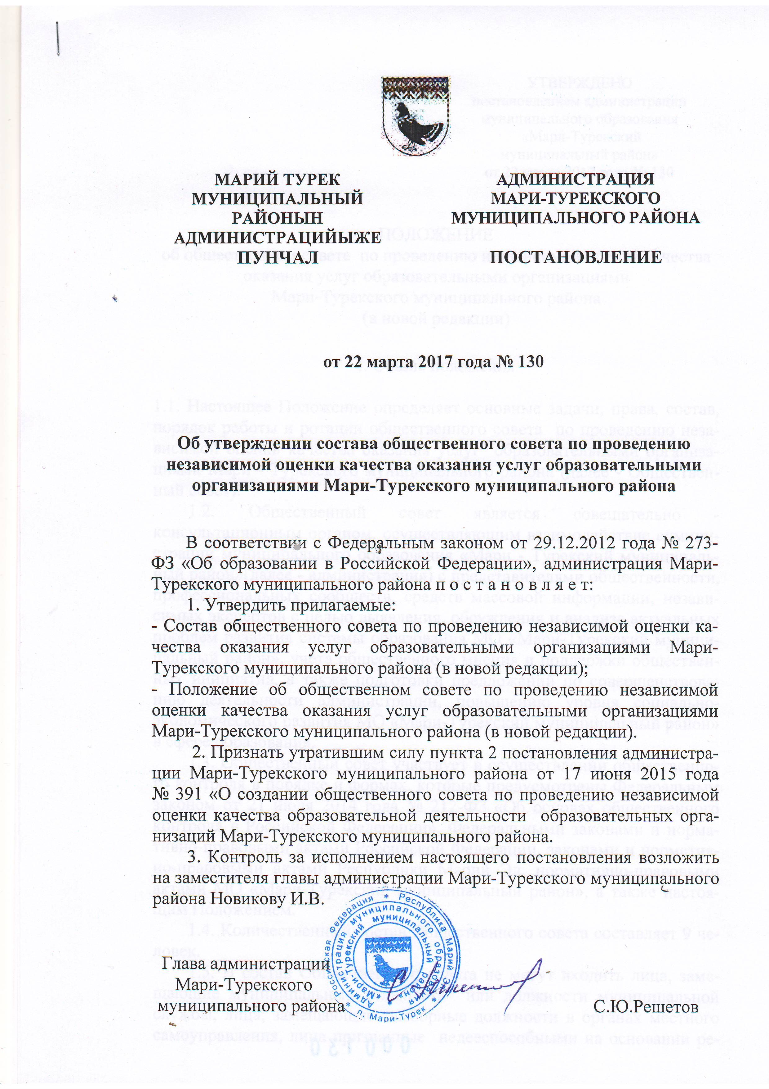

УТВЕРЖДЕН
постановлением администрации
муниципального образования
«Мари-Турекский
муниципальный район»
от 22 марта 2017 года № 130

ПОЛОЖЕНИЕ
об общественном совете по проведению независимой оценки качества оказания услуг образовательными организациями
Мари-Турекского муниципального района
(в новой редакции)

I. Общие положения

1.1. Настоящее Положение определяет основные задачи, права, состав, порядок работы и ротации общественного совета по проведению независимой оценки качества оказания услуг образовательными организациями Мари - Турекского муниципального района (далее - Общественный совет).
1.2. Общественный совет является совещательно -консультационным органом, осуществляющим взаимодействие администрации муниципального образования «Мари - Турекский муниципальный район»(далее - администрация) с представителями общественности, профессиональных сообществ, средств массовой информации, независимых экспертов с целью выявления, обсуждения и анализа актуальных проблем развития системы образования МО «Мари-Турекский муниципальный район», учета общественного мнения и поддержки общественных инициатив, а также подготовки предложений по совершенствованию деятельности администрации, повышению уровня социально-экономического развития МО «Мари-Турекский муниципальный район» в сфере образования.
1.3. Общественный совет участвует в осуществлении общественного контроля в порядке и формах, которые предусмотрены Федеральным законом от 21 июля 2014 года № 212-ФЗ «Об основах общественного контроля в Российской Федерации», Федеральными законами и нормативно-правовыми актами Российской Федерации, законами и нормативно-правовыми актами Республики Марий Эл, нормативно-правовыми актами МО «Мари-Турекский муниципальный район», а также настоящим Положением.
1.4. Количественный состав Общественного совета составляет 9 человек.
1.5. В состав Общественного совета не могут входить лица, замещающие муниципальные должности или должности муниципальной службы, лица, замещающие выборные должности в органах местного самоуправления, лица признанные недееспособными на основании решения суда, лица, имеющие непогашенную или неснятую судимость; лица, имеющие двойное гражданство.
1.6. Члены Общественного совета осуществляют свою деятельность на общественных началах.
1.7. Общественный совет не обладает правами юридического лица и функционирует без государственной регистрации.

II. Основные задачи Общественного совета

2.1. Основным и задачами Общественного совета являются:
- содействие организации взаимодействия администрации с представителями общественности, профессиональных сообществ, средств массовой информации, независимых экспертов;
-анализ общественного мнения по важнейшим вопросам развития образования;
-развитие взаимодействия администрации, общественных организаций, осуществляющих деятельность на территории Мари - Турекского муниципального района и граждан по вопросам повышения открытости деятельности образовательных организаций Мари-Турекского муниципального района;
-обеспечение открытости и доступности объективной информации о качестве работы образовательных организаций Мари-Турекского муниципального района;
-активизация участия граждан и общественных организаций в обсуждении основных направлений развития системы образования, внесение предложений и рекомендаций по их осуществлению;
-создание условий для активного участия общественных организаций в оценке качества оказания услуг образовательными организациями Мари-Турекского муниципального района;
- организация независимой оценки работы муниципальных образовательных организаций Мари-Турекского муниципального района.

III. Функции Общественного совета

3.1. Для решения возложенных задач Общественный совет осуществляет следующие функции:
- определяет перечни организаций, в отношении которых проводится независимая оценка качества;
-формирует предложения для разработки технического задания для организации, которая осуществляет сбор, обобщение и анализ информации о качестве оказания услуг;
-принимает участие в рассмотрении проектов документации о закупках товаров, работ, услуг, а так же проектов муниципальных контрактов, заключаемых МУ «Отдел образования и по делам молодежи администрации Мари-Турекского муниципального района» с оператором;
-устанавливает при необходимости критерии оценки качества оказания услуг;
-осуществляет независимую оценку качества с учетом информации, предоставленной оператором;
-представляет в администрацию результаты независимой оценки качества образовательных организаций, а так же предложения об улучшении качества их деятельности;
-оказывает содействие по повышению открытости, понятности и доступности оказания услуг образовательными организациями Мари-Турекского муниципального района.
- изучает, обобщает и распространяет передовой опыт в сфере образования.

IV. Структура Общественного совета

4.1. Общественный совет формируется на основе добровольного участия граждан в их деятельности.
4.2. Общественный совет состоит из:
- председателя Общественного совета;
- заместителя председателя Общественного совета;
- секретаря Общественного совета;
- членов Общественного совета.
4.3. В составе Общественного совета могут создаваться комиссии либо рабочие группы.
4.4. Председатель Общественного совета избирается из числа членов общественного совета на первом заседании Общественного совета простым большинством голосов.
4.5. Председатель Общественного совета:
- совместно с членами Общественного совета и администрацией определяет направления деятельности Общественного совета в рамках основных задач Общественного совета;
-утверждает состав постоянно действующих рабочих групп по направлениям деятельности Общественного совета;
-определяет график заседаний Общественного совета;
-ведет заседания Общественного совета;
-подписывает решения Общественного совета;
-осуществляет функции, направленные на выполнение стоящих перед Общественным советом задач.
4.6.В отсутствие председателя Общественного совета его обязанности исполняет заместитель председателя Общественного совета.
4.7. Заместитель председателя избирается из числа членов Общественного совета на первом заседании Общественного совета простым большинством голосов.
4.8 Ответственный секретарь избирается из числа членов Общественного совета на первом заседании Общественного совета простым большинством голосов
4.9. Ответственный секретарь Общественного совета:
-на основании предложений членов Общественного совета формирует повестку заседаний;
-обеспечивает подготовку информационно-аналитических материалов к заседанию по вопросам, включенным в повестку дня;
-информирует членов Общественного совета о дате, времени, месте и повестке дня заседания Общественного совета;
-организует делопроизводство Общественного совета;
-оформляет решение Общественного совета протоколом.
4.10. Члены Общественного совета имеют право:
-участвовать в работе Общественного совета;
-лично присутствовать на заседаниях Общественного совета;
-участвовать в работе рабочих групп, в состав которых они входят;
-вносить предложения по обсуждаемым вопросам;
-знакомиться в установленном порядке с документами и материалами по вопросам, вынесенным на обсуждение Общественного совета, на стадии их подготовки, вносить свои предложения. В случае несогласия с принятым решением высказывать свое мнение по конкретно рассматриваемому вопросу, которое приобщается к протоколу заседания;
-вносить предложения по формированию повестки дня заседания Общественного совета;
-выйти из состава Общественного совета по письменному заявлению.
4.11. Информация о деятельности Общественного совета размещается на официальном сайте МО «Мари-Турекский муниципальный район» в информационно-телекоммуникационной сети «Интернет».

V. Организация деятельности и порядок работы Общественного совета

5.1. Основной формой деятельности Общественного совета являются заседания, которые проводятся не реже одного раза в год.
5.2. Заседание Общественного совета является правомочным, если все члены Общественного совета извещены о дате, времени и месте его проведения и на заседании присутствует более половины членов Общественного совета. Передача членом Общественного совета своего голоса другому лицу не допускается.
5.3. Решения Общественного совета принимаются открытым голосованием простым большинством голосов его членов, присутствующих на заседании. Каждый член Общественного совета имеет при голосовании один голос. В случае равенства голосов решающим является голос председателя Общественного совета.
5.4. Решения Общественного совета оформляются протоколами заседаний Общественного совета, которые направляются в администрацию МО «Мари-Турекский муниципальный район» не позднее 5 рабочих дней со дня окончания заседания.
5.5. Протокол заседания Общественного совета включает следующие положения:
- дату и место проведения заседания;
- количественный и персональный состав Общественного совета в день проведения заседания;
- повестку заседания, содержание рассматриваемых вопросов;
- решения Общественного совета.
Все приложения к протоколу являются его неотъемлемой частью.
5.6. Члены Общественного совета, не согласные с принятыми на заседании Общественного совета решениями о качестве работы образовательных организаций Мари-Турекского муниципального района, могут письменно изложить свое особое мнение, которое приобщается к протоколу заседания Общественного совета.

УТВЕРЖДЕН
постановлением администрации
муниципального образования
«Мари-Турекский
муниципальный район»
от 22 марта 2017 года № 130

СОСТАВ
общественного совета по проведению независимой оценки качества
оказания услуг образовательными организациями
Мари-Турекского муниципального района

Арсаева  Галина Валерьевна | - | Заместитель главного редактора районной газеты «Знамя» (по согласованию);
Волкова  Нина Александровна | - | Председатель первичной ветеранской организации работников образования  п. Мари-Турек  (по согласованию);
Меркушева  Лариса Петровна  Роженцова  Ольга Леонидовна | -  - | Главный редактор районной газеты «Знамя» (по согласованию);  Методист МУ «Отдел образования и по делам молодежи администрации  МО «Мари-Турекский муниципальный район» (по согласованию)
Садовин  Сергей Павлович | - | Председатель ОУ «Мари-Турекская  СЮАШ-центр РО ДОСААФ России Республики Марий Эл» (по согласованию);
Самигуллина  ЗульфияЗиннатовна  Семенов  Валерий Павлович | -  - | Председатель Мари-Турекского райкома профсоюзов работников образования и науки Российской Федерации (по согласованию),  Директор МБОУ «Нартасская средняя общеобразовательная школа», председатель объединения работодателей образовательных организаций Мари-Турекского муниципального района (по согласованию)
Халитова  Галина Васильевна | - | Директор ГОУ СПО Республики Марий Эл «Техникум механизации сельского хозяйства»  (по согласованию);
Шамуратова  Наталья Лаврентьевна | - | Директор ГБУ Республики Марий Эл «Комплексный центр социального обслуживания населения в Мари-Турекском районе» председатель Совета муниципального бюджетного общеобразовательного учреждения «Мари-Турекская средняя общеобразовательная школа» (по согласованию)

